выпуск № 17
(2015-2016 уч.год)

- В КАЛЕЙДОСКОПЕ ШКОЛЬНЫХ ДНЕЙ –
22 апреля учащиеся 1-7 классов приняли участие в фестивале детского творчества «Митрофановские звёздочки». Ребята пробовали своё мастерство в номинациях по вокалу, ораторскому искусству, танцам, декоративно-прикладном искусстве и т.д. Все участники получили грамоты и дипломы, а победителям были вручены кубки. Среди победителей в номинации «Вокальное пение» стали учащиеся 5 классов Михайлусова Дарина, Букша Мария- 5 «А» класс, Малахаткин Костя-5 «В» класс.
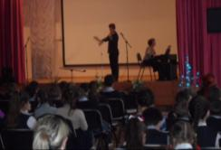
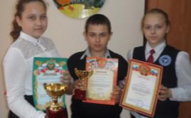
Свой талант и творчество подарили учащимся 1-4 классов ребята, которые занимаются в детской школе искусств. На сцене звучали разные музыкальные инструменты, хоровое и вокальное пение. Решетун Ян, ученик 5 «А» класса и Скрылова Екатерина, ученица 7 «А» класса, сыграли известные музыкальные произведения на фортепиано, а ученик 9 «А» класса Шутяк Павел заворожил зал игрой на скрипке. Особенно произвело впечатление на зрителей выступление Павла совместно с преподавателем музыкальной школы Лесновской Н.М. Творческий дуэт исполнил музыку из к/ф «Цыган».
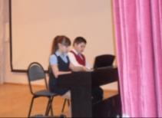

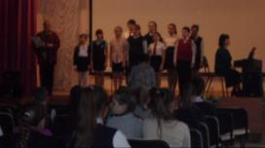

- ПРОСЛАВЛЯЕМ ШКОЛУ ДОРОГУЮ–
Совсем недавно в р.п. Кантемировка состоялся конкурса детской эстрадной песни «Музыкальная капель». Михайлусова Дарина и Букша Маша – 5 «А» класс, приняли участие в конкурсе в номинации «Дуэты», получив грамоту участника, а Мирошникова Елизавета, ученица 7 «А» класса, заняла 2 место в номинации «Солисты». Молодцы, девчонки! Желаем и дальше развиваться, радовать нас своим творчеством и побеждать!

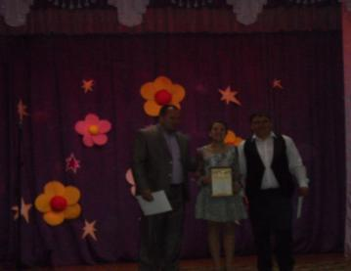

Учредитель и издатель – Совет старшеклассников МКОУ Митрофановская СОШ
Куратор: Плохих Надежда Викторовна
Главный редактор: Осипова Татьяна, 10 «А» класс
Корреспонденты: Дудник Д., Варёнова А., Черячукина Д., Иващенко А., Шульга Е.
Фотокорреспонденты: Стеганцева Ангелина, Певченко Дарья, Губская Анастасия.
Верстка и дизайн: Боброва Мария, Яценко Анастасия, Шаповалов Иван, Огуля Илья,
Адрес редакции: МКОУ Митрофановская СОШ, кабинет №207

Юные поэты, фотографы, и просто увлеченные люди Митрофановской школы!
Вы сможете размещать свои работы, фотографии, стихотворения, удивительные рассказы, истории!
Наша газета поможет раскрыть все ваши творческие способности,
и продемонстрировать их всей школе!

